ОСП МБДОУ детский сад №8 «Звездочка» - детский сад «Солнышко»

Сценарий спортивного развлечения в ДОУ
«До свидания, Лето!»

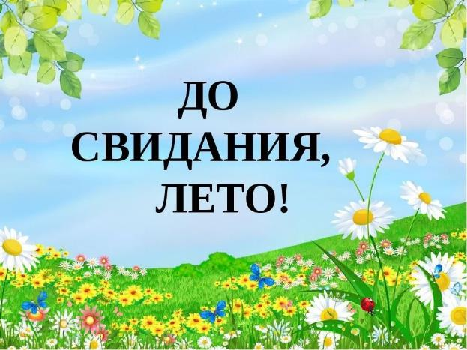

Подготовила: Гребенникова С.М.

Сценарий развлечения «До свидания, лето!»
Цель: Создать детям атмосферу праздника, радости и хорошего настроения.
Задачи:
Формировать эмоциональную отзывчивость, желание активно участвовать в конкурсах, играх, танцах, хороводах;
Развить физические способности при помощи различных игр;
Повысить интерес детей к летнему времени года;
Воспитывать дружеские отношения между детьми.
Участники: ведущий, дети
Ход развлечения
Ход развлечения:
Звучит веселая музыка дети заходят в зал под песню « Ах, лето».
Воспитатель: Здравствуйте ребята!
В детском садике сегодня шум и суета, все ребята нарядились -
Просто красота! Дети скажите мне а какое у вас сегодня настроение?
Дети: Веселое, бодрое.
Воспитатель: Тогда мы начинаем наш веселый праздник. А посвящен он будет прощанию с летом. Как мы летом отдохнули? Что было самым интересным у нас в саду ?Вы довольны ?
Дети: Да!
Летняя пора прекрасна,
Это каждому ведь ясно.
А чем же можно заниматься в летнее время?
Ну-ка, отвечайте мне да или нет.
Игра «Да – нет»
Можно летом в море плавать? (да)
А на пляже загорать? (да)
Лыжным спортом заниматься? (нет)
Для венка цветов нарвать? (да)
Ходить в лес по ягоды, грибы? (да)
Кататься на ледянках с горы? (нет)
Рыбку в речке половить? (да)
Бабу снежную слепить? (нет)
Бабочку сачком поймать? (да)
Деда Мороза в гости ждать? (нет)
Воспитатель: Ребята я хочу вам загадать загадки, узнать , как вы дружили с нашим Летом и сможете ли дать ответы!
Загадки
- Загадаю вам загадку:
Зеленеют луга,
В небе - радуга-дуга.
Солнцем озеро согрето:
Всех зовёт купаться ...
(Лето).
- Он зеленый, попрыгучий,
Совершенно неколючий,
На лугу весь день стрекочет,
Удивить нас песней хочет.
(кузнечик)
- Шевелились у цветка
Все четыре лепестка.
Я сорвать его хотел,
А он вспорхнул и улетел
(бабочка)
- Бусы красные висят
Из кустов на нас глядят,
Очень любят бусы эти
Дети, птицы и медведи.
(малина)
Воспитатель: Правильно, отгадали загадку. А хочу я вас спросить: весело ли вам было летом?
(Ответы детей).
Воспитатель: А что вам больше всего полюбилось летом?
Дети рассказывают, где были летом, чем занимались.
Воспитатель: -ой как здорово! А вам хотелось бы со мной сегодня отправиться в увлекательное путешествие?
Дети: Да!
Воспитатель: А сейчас мы разомнемся немножко.
Проводится разминка: « Солнышко лучистое»
Воспитатель: Ребята, а вы витаминами за лето запаслись? Овощей-фруктов много ели?
А сейчас мы будем играть с арбузом!
Проводится музыкальная игра «Арбузик».
Под музыку дети передают мяч-арбузик по кругу. На ком музыка остановится, тот выходит в круг и показывает танцевальные движения, а все остальные повторяют.
Воспитатель: Как весело и забавно мы поиграли!!! Вам понравилось, ребята?
А какая любимая игра у наших девочек на асфальте летом?? Конечно же классики!!!
Эстафета «Классики»
На полу выкладываются обручи в виде игры «Классики», по 10 штук для каждой команды. Каждый участник эстафеты должен пропрыгать «классики» попеременно на двух и одной ногах туда и обратно, передать эстафету. Побеждает команда, участники которой прошли испытание первыми.
Ведущий: Ребята, а вы сказки любите??? Вспомните сказку где крокодил, что то проглотил? Конечно, совершенно верно «Солнышко». Нам нужно помочь зверям и вернуть его!
- Состязание« Соберем солнышко» (две команды, обруч, вокруг обруча выложить лучики);
Ведущий: Ребята, а кто летом купался в море? А вы знаете, кто живет в море? (Ответы детей). А давайте сыграем в игру «Море волнуется раз…».
Музыкальная игра «Море волнуется – раз…» (песня гр. «Кукутики»)
Краб(песня краба из м/ф «Русалочка)
Это - неуклюжий краб,
Он и ходит кое-как.
Вперевалку меж камней
Он торопится скорей.
Золотая рыбка (вальс)
Это золотая рыбка,
Она быстра и гибка.
Хвостиком виляет,
К танцу приглашает.
Морской конек (полька)
Погляди – морской конек,
Как лошадка – прыг да скок,
Вместо ножек – завитушка,
Сам – как детская игрушка.
Медуза(песня из м/ф «Большой Ух)
Медуза словно парашют,
И под водой она – как шут,
То стоит, а то колышется,
Словно песенка нам слышится.
Ведущий: Ребята, пришла пора нам праздник заканчивать. Давайте дружно скажем «Лето, до свидания!». А чтобы летний заряд бодрости остался с нами надолго, приглашаю вас на зажигательный летний танец!
Флешмоб «Лето, до свидания!»

